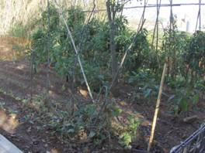
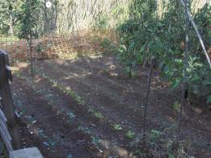
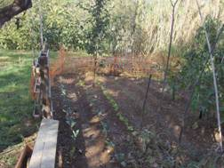
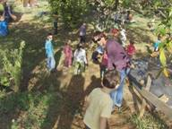
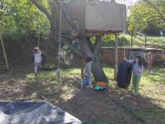
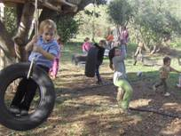
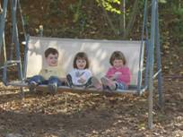
A L’ESCOLA ESTEM TREBALLANT EL PROJECTE DE L’HORT I HEM ANAT A VEURE L’HORT D’EN XALOC PER VEURE COM ÉS I QUÈ HI HA PLANTAT.
HEM VIST BRÒQUIL, ENCIAMS, TOMAQUERES, PASTANAGUES, ALBERGÍNIES....
TAMBÉ HEM JUGAT AMB ELS JOCS QUE HI TÉ.
MOLTES GRÀCIES A LA FAMÍLIA POU GUEVARA.

